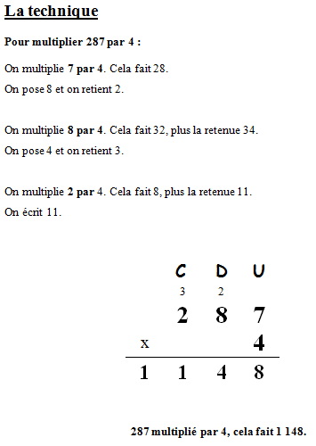

Calcul CM1 - Multiplication de nombres entiers 1

Exercice 1 Calcule ces opérations.

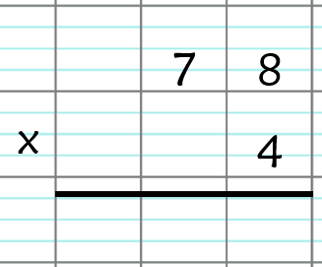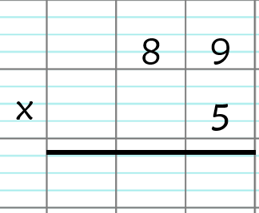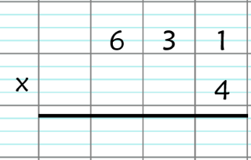

Exercice 2 Pose et calcule ces opérations sur ta feuille de classeur.

78 x 4 89 x 5 631 x 4

Exercice 3 Résous ce problème.

Un lot de ballons en mousse coûte 58 €. Le directeur de l’école en commande 8. Quel sera le montant de la facture ?

